Sanitärsilicon DSSA 310 sanitärgrau DSSA SAG SAN.SIL.310 D/GB
fischerwerke

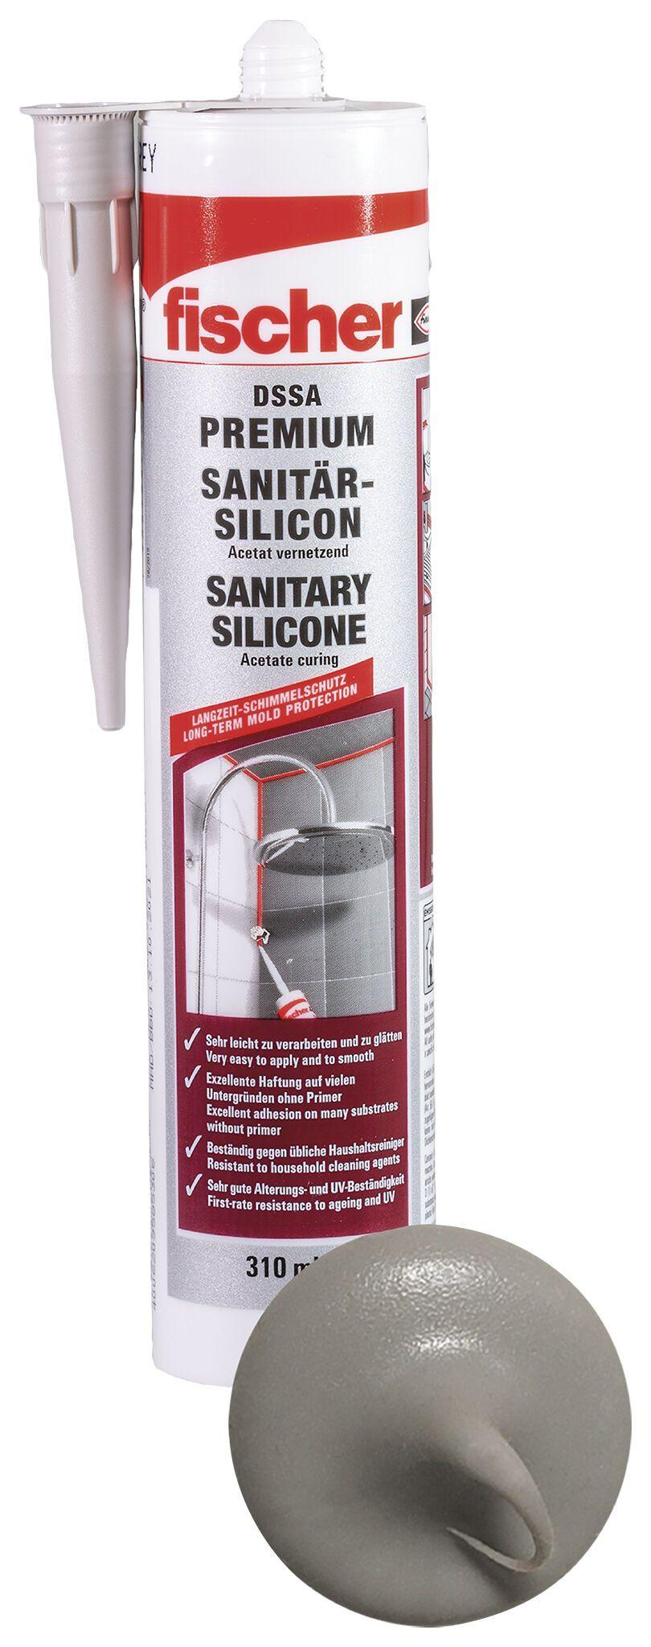Eigenschaften
GTIN:
4048962114997
HAN:
512209
Farbton
grau
Werkstoff
Silikon

